Тези

**на науково –дослідницьку роботу**

**“** **Моделювання руху заряджених частинок у різних ділянках магнітного поля Землі”**

**Іванченка Володимира**

**учня 11 класу Дніпропетровського ліцею інформаційних технологій**

**при Дніпропетровському національному університеті імені Олеся Гончара**

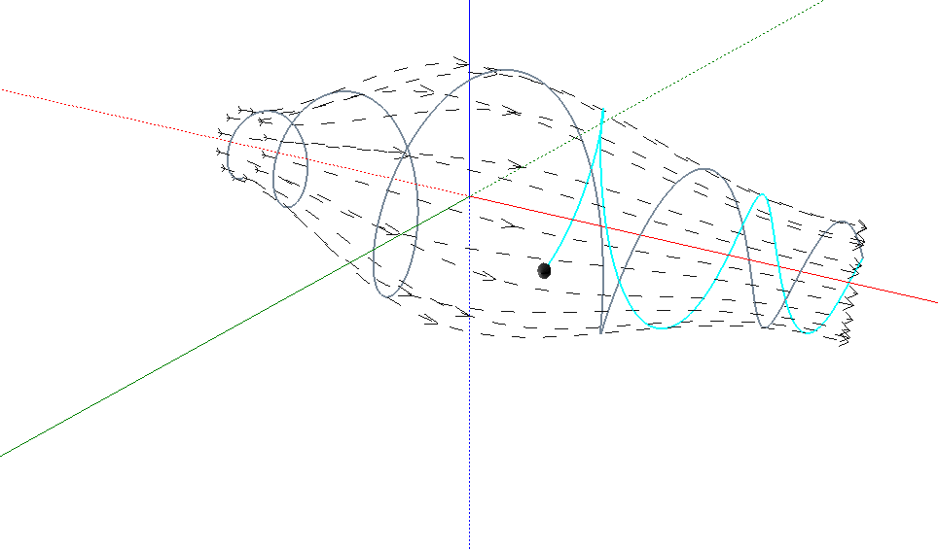Моя робота присвячена створенню програми яку можна використовувати як помічник вчителя на уроках фізики при поясненні теми «рух заряджених часток у магнітному полі». Програма допомагає учневі уявити важку траєкторію руху заряджених часток у неоднорідному магнітному полі, відтворюючи її у 3D. Таким чином, користувач може розглянути траєкторію з різних боків, призупиняючи рух частинки, або експериментуючи з різними параметрами спостерігати як вона змінюється. Також програма містить у собі відео, анімації, учбовий матеріал з даної теми, тести для перевірки знань.

Програма виконана у середовищі програмування Visual Studio 2013 мовою Visual Basic. Для створення 3D сцени додатково було підключено біліотеку OpenGL.

Під час створення програми було самостійно розроблено алгоритм, який спрощую керування камерою користувачем, вивчено методи створення 3D зображень, добре вивчено магнітне поле Землі та процесів, які відбуваються біля геомагнітних полюсів та у магнітних полях.